Presseinformation

Liebherr LTM 1650-8.1 montiert Kälteanlagen in Frankfurter Skyline

⸺
LTM 1650-8.1 von Eisele tauscht Kälteanlagen auf Hochhaus Kastor in Frankfurt am Main
Hauptverkehrsstraße musste über das Wochenende voll gesperrt werden
Minimale Stützkräfte beim Kraneinsatz gefordert

Kastor und Pollux sind Zwillingstürme in Frankfurt am Main. Sie tragen die Namen eines unzertrennlichen Brüderpaars aus der griechischen Mythologie. Die beiden Türme bilden die Hochhausanlage „Forum“ am Platz der Einheit und sind Teil der Frankfurter Skyline. Mitte Januar ergänzte ein über 120 Meter langer Kranausleger die Silhouette. Ein LTM 1650-8.1 des Kran- und Schwerlastunternehmens Eisele AG tauschte Kälteanlagen auf dem Kastor. Für den Auf- und Abbau des 8-Achsers sowie die Hubarbeiten musste ein Wochenende ausreichen.
Ehingen (Donau) (Deutschland), 9. Februar 2024 – Die Friedrich-Ebert-Anlage ist eine der Hauptverkehrsstraßen in Frankfurt. Für den Kraneinsatz musste sie voll gesperrt werden, denn nur dort konnte der LTM 1650-8.1 für die Hübe am Hochhaus aufgestellt werden. Um die Verkehrsbehinderung möglichst gering zu halten, war eine enge Zeittaktung vorgegeben.
Freitag ab 14:30 Uhr begann innerhalb der Teilsperrung der Aufbau der Sonderabstützplatten und der Auffahrrampe für den LTM 1650-8.1. Für die genaue Positionierung der Abstützplatten wurden die Maße der Abstützung des LTM 1650-8.1 vom beauftragten Vermesser auf Grundlage des statisch freigegebenen Aufstellplanes im Bereich des Gehweges und der Straße angezeichnet.
Im Anschluss, um 23:00 Uhr am Freitagabend, wurde mit dem Aufbau des LTM 1650-8.1 in der Konfiguration T3YV2EN mit 150 Tonnen Ballast und 77 Meter langer Wippspitze begonnen.
Herausforderung Stützdruck
Aufgrund einer U-Bahn-Linie unter dem Kranstellplatz durfte ein Stützdruck von zwei Tonnen pro Quadratmeter nicht überschritten werden. Die Lösung war eine Kombination aus Stahlplatten und Bongossi-Hölzern: Rund 100 Lastverteilerplatten wurden unter dem Kran und den Abstützungen platziert.
Am Samstag um acht Uhr morgens begannen die Hubarbeiten. Der Teleskopausleger wurde auf 51 Meter ausgeschoben. Mit Gitterverlängerung und Wippspitze erreichte der LTM 1650-8.1 die benötigte Hubhöhe von 120 Metern, um die alten Kältemaschinen vom 95 Meter hohen Kastor abzubauen und die neuen Anlagen einzubauen. Denn die Klimatisierung des 1997 fertiggestellten Hochhauses wird modernisiert. Die schwersten Komponenten wogen fünf Tonnen. Bei den Montagearbeiten hatte der LTM 1650-8.1 bis zu 62 Meter Ausladung zu bewältigen.
Am Sonntag mussten alle Arbeiten abgeschlossen sein und der Kran musste abgebaut werden, damit am Montag früh der Verkehr wieder auf der wichtigen Straße rollen konnte. Eine logistische Meisterleistung.
Über die Eisele AG (Teil der Hüffermann Gruppe)
Die Hüffermann Gruppe ist ein Zusammenschluss von bundesweit ansässigen Unternehmen im Bereich Kran, Schwerlast und Engineering. Die Unternehmen an zwölf Standorten in sechs Bundesländern machen es möglich, als Komplettanbieter aufzutreten und die Dienstleistungen „aus einer Hand“ anbieten zu können. Zur Unternehmensgruppe gehören neben den Krandienstleistern Hüffermann Krandienst, der Thömen Gruppe und Knaack-Krane im Norden, Autodienst West und der Eisele AG – Crane & Engineering Group in Maintal/Frankfurt a.M. auch der Hersteller für Silowechselsysteme und Fahrzeugbauer velsycon GmbH mit Sitz in Wildeshausen.
Die stetigen Anschaffungen neuester Technologien und technisch modernstem Equipment lassen die Gruppe als verlässlichen Partner für Projekte und Großbaustellen deutschland- und europaweit auftreten. Insgesamt verfügt die Gruppe über mehr als 1.200 Krane, LKW und Mietgeräte. Die Mobilkrane und Raupenkrane (bis 1.000 Tonnen), Mobilbaukrane, Elektrokrane und Ladekrane sowie 280 Liebherr-Turmdrehkrane (bis 20 Tonnen) gehören ebenso zum Fuhrpark wie LKW-Arbeitsbühnen (bis 103 Meter), Schwerlastmontagen und das Projekt Engineering sowie die Spedition für Schwerlast- und Spezialtransporte. Mit der Heavy Lifting Technology – dem Jack-Up System von Enerpac – sowie den modularen Selbstfahrern, SPMT (Self-Propelled-Modular Transporter) von Cometto ist Hüffermann vor allem im Bereich Infrastruktur, Brückenbau und auch der Windkraft optimal aufgestellt. Diverse Mietgeräte wie mobile Anhängerkrane, Minikrane sowie Glasmontagegeräte, ein umfassender Genehmigungsservice und alle Themen rund um die Baustellensicherung und Verkehrstechnik runden das Komplettangebot ab.
Über die Liebherr-Werk Ehingen GmbH
Die Liebherr-Werk Ehingen GmbH ist einer der führenden Hersteller von Mobil- und Raupenkranen. Die Palette der Mobilkrane reicht vom 2-achsigen 35 Tonnen-Kran bis zum Schwerlastkran mit 1.200 Tonnen Traglast und 9-achsigem Fahrgestell. Die Gittermastkrane auf Mobil- oder Raupenfahrwerken erreichen Traglasten bis 3.000 Tonnen. Mit universellen Auslegersystemen und umfangreicher Zusatzausrüstung sind sie auf den Baustellen in der ganzen Welt im Einsatz. 4.300 Mitarbeiterinnen und Mitarbeiter sind am Standort in Ehingen beschäftigt. Ein umfassender, weltweiter Service garantiert eine hohe Verfügbarkeit der Mobil- und Raupenkrane. Im Jahr 2022 wurde ein Umsatz von 2,37 Milliarden Euro im Ehinger Liebherr-Werk erwirtschaftet.
Über die Firmengruppe Liebherr
Die Firmengruppe Liebherr ist ein familiengeführtes Technologieunternehmen mit breit diversifiziertem Produktprogramm. Das Unternehmen zählt zu den größten Baumaschinenherstellern der Welt. Es bietet aber auch auf vielen anderen Gebieten hochwertige, nutzenorientierte Produkte und Dienstleistungen an. Die Firmengruppe umfasst heute über 140 Gesellschaften auf allen Kontinenten. In 2022 beschäftigte sie über 50.000 Mitarbeiterinnen und Mitarbeiter und erwirtschaftete einen konsolidierten Gesamtumsatz von über 12,5 Milliarden Euro. Gegründet wurde Liebherr im Jahr 1949 im süddeutschen Kirchdorf an der Iller. Seither verfolgen die Mitarbeitenden das Ziel, ihre Kunden mit anspruchsvollen Lösungen zu überzeugen und zum technologischen Fortschritt beizutragen.

Bilder
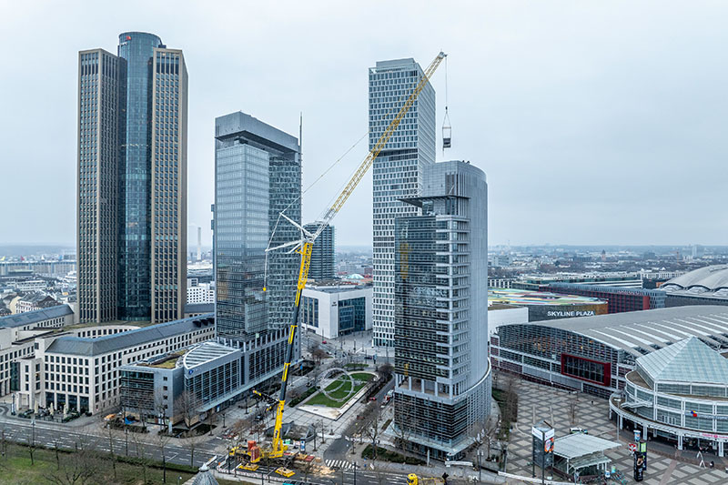
liebherr-ltm1650-eisele-01.jpg
Der LTM 1650-8.1 der Eisele AG tauscht Kälteanlagen auf dem 95 Meter hohen Kastor. Links der 130 Meter hohe Bruder Pollux. Auf der kleinen Grünanlage zwischen den beiden ungleichen Zwillingen ist eine Lichtskulptur des Schweizer Künstlers Christian Herdeg zu sehen.
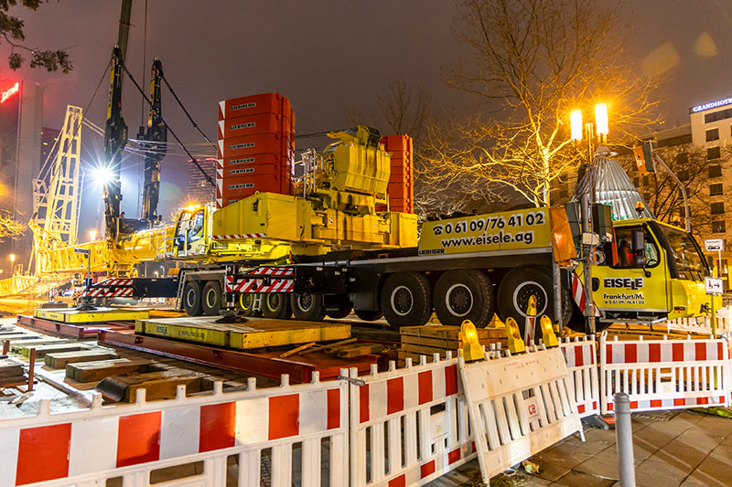
liebherr-ltm1650-eisele-02.jpg
Aufgrund des engen Zeitfensters wurde der Kran in der Nacht aufgebaut. Eine U-Bahnlinie unter dem Kranstellplatz erforderte rund 100 Lastverteilerplatten wurden unter dem Kran und den Abstützungen.

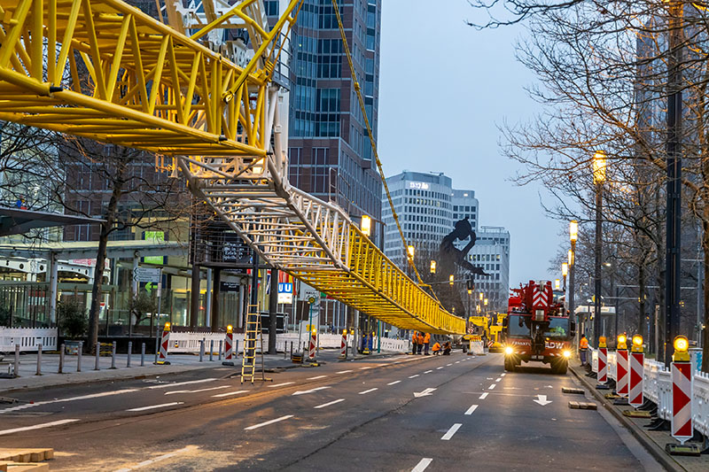
liebherr-ltm1650-eisele-03.jpg
Die 77 Meter lange Wippspitze konnte auf der voll gesperrten Friedrich-Ebert-Anlage, einer der Hauptverkehrsstraßen in Frankfurt, aufgebaut werden.

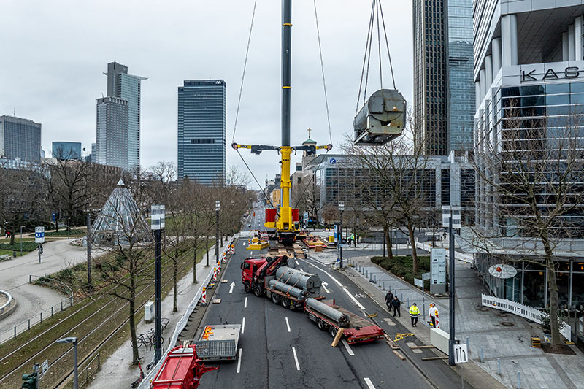
liebherr-ltm1650-eisele-03.jpg
Die schwersten Komponenten der Kälteanlage wogen fünf Tonnen.

Kontakt
Wolfgang Beringer
Marketing and Communication
Telefon: +49 7391/502 - 3663
E-Mail: wolfgang.beringer@liebherr.com
Veröffentlicht von
Liebherr-Werk Ehingen GmbH
Ehingen (Donau) / Deutschland
www.liebherr.com

